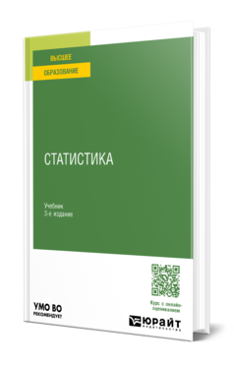
Статистика: учебник для вузов / В. С. Мхитарян, Т.Н. Агапова, А.Б. Луппов, Ю.Н. Миронкина, А.Е. Суринов; под редакцией В. С. Мхитаряна. 2024, Страниц 503, Гриф УМО ВО ISBN978-5-534-18687-1
Библиографическое описание
Статистика: учебник для вузов / В. С. Мхитарян [и др.]; под редакцией В. С. Мхитаряна. — 3-е изд., перераб. и доп. — Москва: Издательство Юрайт, 2024. — 503 с. — (Высшее образование). — ISBN 978-5-534-18687-1. — Текст: электронный // Образовательная платформа Юрайт [сайт]. — URL: https://www.urait.ru/bcode/545381 (дата обращения: 06.02.2024).
Серия Высшее образование
Тематика/подтематика
Математика и статистика / Статистика
Дисциплины
Статистика , Теория статистики , Общая теория статистики , Статистика: теория статистики и экономическая статистика , Статистика труда , Основы статистики , Статистика: теория статистики, социально-экономическая статистика , Статистические методы изучения домашних хозяйств , Статистика: теория статистики , Статистика (общая теория) , Статистика и анализ данных , Статистика: общая теория статистики , Статистика, общая теория статистики
Курс содержит как описательные (дескриптивные) методы исчисления статистических показателей, так и аналитические методы организации и обработки результатов выборочных наблюдений. Рассмотрены актуальные на сегодняшний день вопросы занятости и безработицы, государственных финансов, результатов экономической деятельности и их эффективности и многие другие. Основные теоретические положения в курсе широко иллюстрированы экономическими примерами и задачами, связанными с практикой обработки статистических данных. Приведены примеры из зарубежного опыта статистического анализа. После каждой темы есть контрольные вопросы для проверки знаний.

